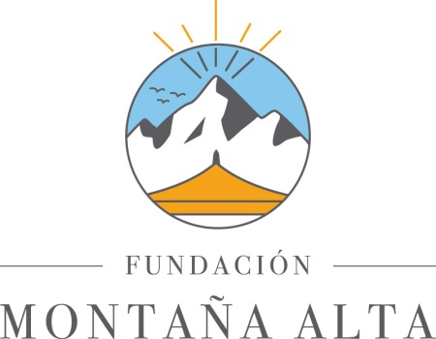

Formaciones en Yoga Integral
La Fundación Internacional Montaña Alta ofrece las siguientes propuestas para el año 2022. Formaciones en Yoga dictadas por los profesores de la fundación y la Maestra de Yoga Liliana García Vázquez.

1: SEMINARIO INTENSIVO DE YOGA INTEGRAL
Con una duración de aproximadamente 5 horas, este seminario se dicta en 3 bloques:
-) Práctica de Hatha Yoga, Pranayamas y Kundalini Yoga (descripción de los chakras, las energías que cada uno representa, sus bija mantras y colores. Técnicas de ascensión).
-) Break con Té. Satsang: “Yendo a una dimensión más profunda del yoga”
-) Introducción al Kriya Yoga de Paramahansa Yogananda.

2: JORNADA DE YOGA INTEGRAL
Destinada tanto a alumnos regulares de yoga, como a aquellos interesados sin experiencia previa. Esta clase incluye práctica de Hatha Yoga con relajación profunda y técnicas de concentración y meditación. Los participantes serán introducidos en los principios filosóficos del yoga (Asanas, Pranayamas, Dharana y Dhyana; Alimentación y rutina; entre otros). Duración estimada: 2 horas y media.

3: YOGA PARA EL STRESS
Es una clase intensa de hora y media dirigida a quienes están sobre exigidos con alta carga laboral y/o exceso de responsabilidad en cualquier área de su vida. Esta práctica alivia contracturas a la vez que desintoxica mental y emocionalmente. Se finaliza con una relajación profunda.

4: INMERSIÓN PROFUNDA EN EL YOGA: ENCUENTRO EN LA NATURALEZA
En este retiro compartiremos filosofía y psicología del yoga, conceptos ayurvédicos respecto de la alimentación y rutina, y los pasos apropiados para instalar un altar para la práctica diaria. Es un encuentro dedicado al trazado de una sadhana para la elevación de la energía y la expansión de la conciencia. Incluye un ritual y sus mantras, y se finaliza con una ceremonia del fuego (pooja).
Para este encuentro contamos con el Templo a la Madre Divina, sede de la Fundación Montaña Alta, situado en el Valle de la Inmortalidad en la Cordillera de los Andes (Uspallata, Mendoza, Argentina). Puede realizarse en cualquier otro espacio de retiro junto al mar o en la naturaleza, a convenir con los participantes de acuerdo a la ciudad o país de residencia.

5: KUNDALINI MÍSTICO
Este seminario está ideado para guiar el proceso del despertar a través de la síntesis realizada sobre las escuelas místicas de Hatha yoga y Tantra Shivaita. Shiva es pura conciencia y Skakti el aspecto de su energía dinámica. El logro de este objetivo presenta síntomas y ciertas crisis en su proceso por eso brindaremos recomendaciones y consejos frente a los obstáculos de la evolución.
La formación es práctica y filosófica, especialmente diseñada para quien posee un genuino interés en lo Supremo. Se trabaja con los chakras, sus colores y bija mantras; así como con pranayamas o técnicas respiratorias de ascensión unidas al conocimiento de bandhas (llaves internas), mudras (gestos hechos con las manos) y kriyas (ejercicios para obtener un resultado concreto, enseñados por los maestros a sus discípulos como en el caso de Paramahansa Yogananda). Se reflexiona sobre las deidades y sus mantras, y sobre el concepto de unión o yoga en el tantrismo.
Para conocer el Ser el kundalini debe despertarse y elevarse, lo que ofrece al meditador experiencias diferentes que lo conducen gradualmente a la Luz Indivisible.
Se trata de una jornada intensiva de 6/7 horas. Para realizarla se solicita haber llevado una dieta vegetariana saludable y libre de alcohol de por lo menos un mes.

6: FORMACIÓN EN YOGA INTEGRAL
Una formación única en YOGA INTEGRAL, dirigida a quienes buscan profundamente el encuentro con el verdadero yoga. Este camino oceánico está dirigido a quienes desean algo más que el trabajo sobre el cuerpo físico. Es para quienes anhelen embarcarse en un viaje liberador, rico en herramientas de transformación espiritual y psicológica.
La duración es de cuatro meses con prácticas online y presenciales. La titulación otorgada habilita a los alumnos a cursar el Instructorado en Yoga Integral dictado por la Fundación Internacional de Yoga Montaña Alta.
(Para conocer en detalle los contenidos del programa contactarse con nosotros).

Para más información sobre costos y disponibilidad de fechas, comunicarse al 011 1530290523 o al 261 – 6161293 (Mendoza). Por mail a: divinamadreparvati@gmail.com

Links relacionados:
https://www.montanaaltayoga.org
https://www.lilianagarciavazquez.com
Instagram: @montanaaltayoga

